AGENCIA DE SEGURIDAD VIAL Y SECRETARÍA DE TRÁNSITO INICIARÁN INTERVENCIÓN DE INFRAESTRUCTURA VIAL EN PASTO PARA PREVENIR ACCIDENTALIDAD
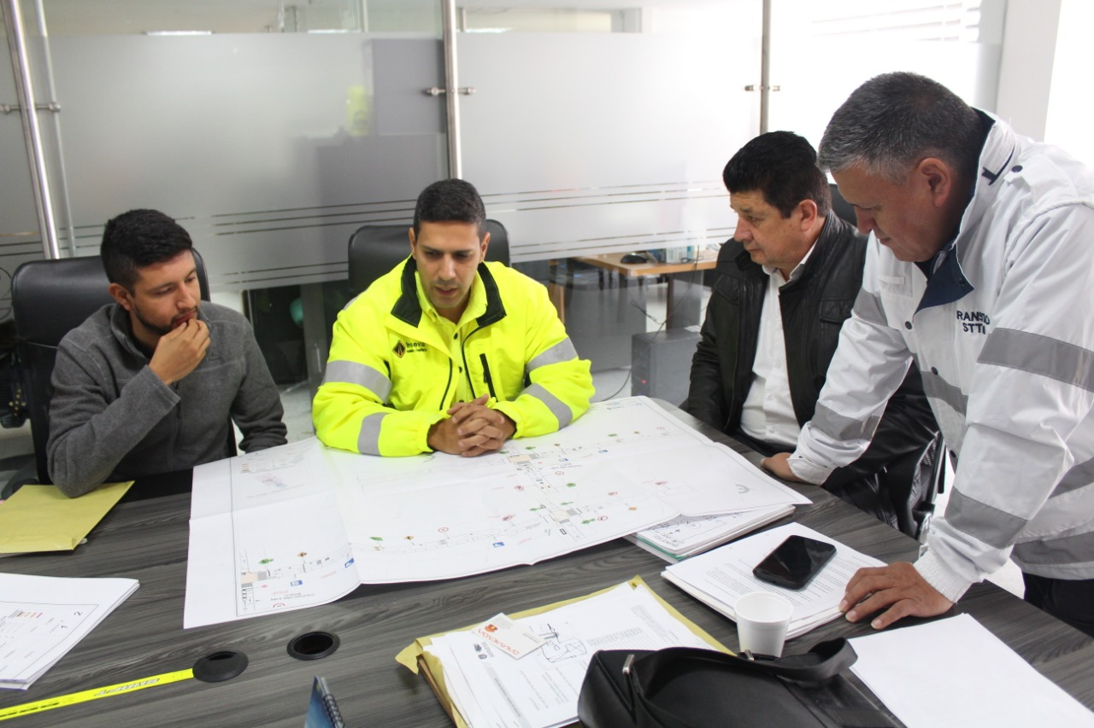
Luego de la visita a Pasto el 5 de febrero del asesor de la Agencia Nacional de Seguridad Vial (ANSV), Robinson Caicedo, en donde la Alcaldía Municipal suscribió un acuerdo con esta entidad para ejecutar proyectos encaminados a prevenir la pérdida de vidas por siniestros de tránsito, personal de la Unión Temporal JH llegó a la ciudad para cumplir con la intervención de medidas de seguridad vial en puntos críticos.
El secretario de Tránsito y Transporte, Luis Alfredo Burbano, explicó que estas acciones hacen parte de un proyecto que se presentó en 2018 y que empezará a ejecutarse a partir de este año. “Inicialmente, y a partir de la próxima semana, se intervendrá todo el contorno de la calle 17, entre carrera 16 y 19, al igual que la carrera 24, entre calles 21ª y 20, y la idea es que estas acciones puedan extenderse a otros puntos de Pasto”, añadió.
El secretario además explicó que estas intervenciones incluyen señalización horizontal, vertical y e instalación de dispositivos de seguridad vial, con el propósito de mejorar la movilidad en la zona céntrica de la ciudad y minimizar los riesgos de accidentalidad. “Ya hemos dado la viabilidad al Plan de Manejo de Tránsito (PMT), así que esperamos que desde el próximo lunes inicien los trabajos”, expresó Burbano.
Frente a la instalación de canalizadores de flujo vehicular como los de la calle 16, entre carreras 23 y 25, y de separadores que han sido ubicados en otros puntos de la ciudad, el secretario explicó que estos han dado los resultados esperados fundamentalmente en la reducción de siniestros viales. “No quisiéramos tener que acudir a estos elementos, pues sabemos que inciden en la pérdida de tiempo en los desplazamientos de los usuarios de las vías, pero sin dunda son muy necesarios porque no ayudan a prevenir los accidentes”, aseguró.
Cabe señalar que el acuerdo suscrito con la Agencia Nacional de Seguridad Vial también contempla planes de movilidad escolar en las diferentes instituciones educativas, al igual que un plan especial para conductores de motocicleta, teniendo en cuenta que este es el vehículo que más se ve inmerso en siniestros de tránsito en la capital nariñense y el resto del país.
“La idea es seguir aunando esfuerzos con todas las instituciones del municipio, y desde luego contar con el compromiso de todos los actores viales, para continuar reduciendo la siniestralidad vial como se logró en 2018, con una baja del 26, 5% en víctimas fatales”, concluyó el funcionario.
Información: Secretario de Tránsito, Luis Alfredo Burbano Fuentes. Celular: 3002830264

Somos constructores de paz

ALCALDÍA DE PASTO HIZO PARTE DE LA MISIÓN DE MONITOREO DEL PROYECTO DE DESARROLLO TERRITORIAL – PDT, EN EL DEPARTAMENTO DE NARIÑO EN CONDICIONES DE PAZ
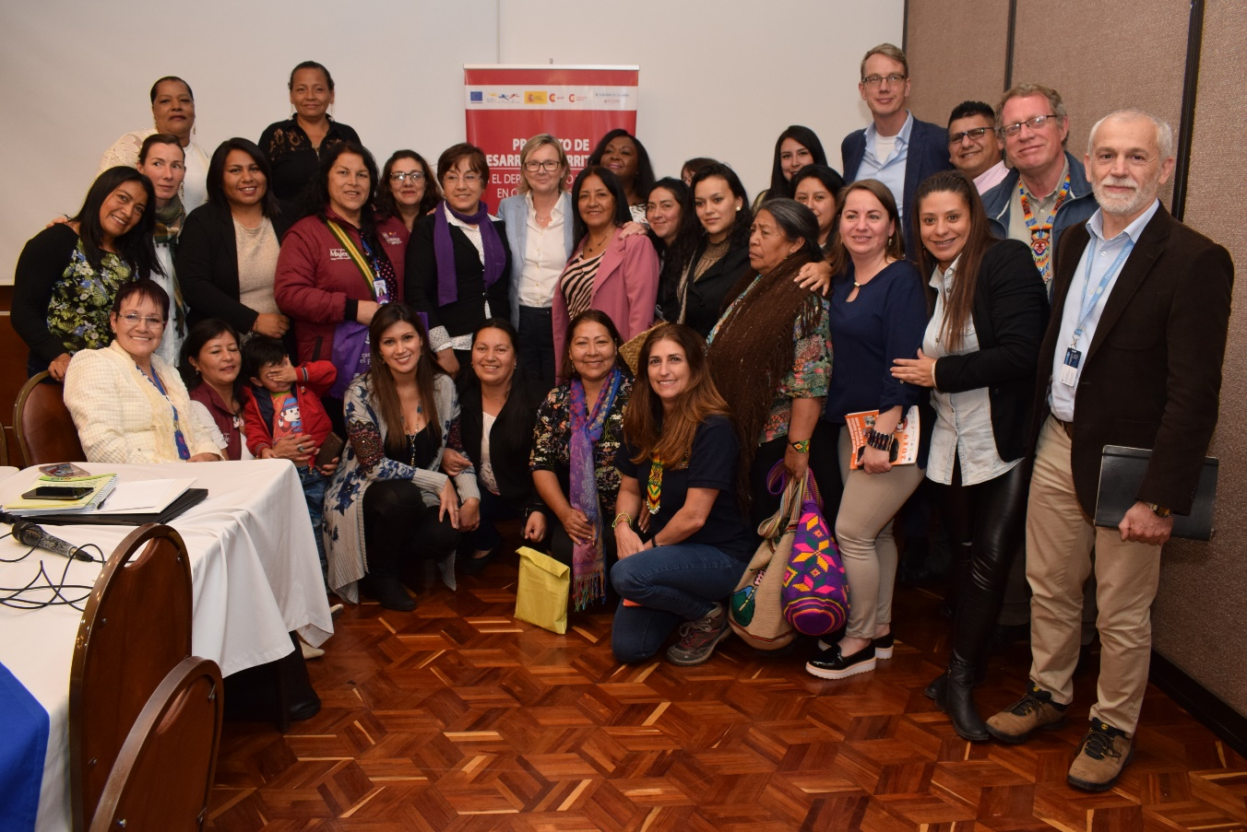
En el Hotel Cuellar’s se realizó la misión de monitoreo del Proyecto de Desarrollo Territorial – PDT en el Departamento de Nariño en condiciones de paz”, la cual está financiada por la Unión Europea y tiene como finalidad revisar el estado del Proyecto, a través del análisis de la documentación y la consulta significativa.
En la jornada participaron la embajadora de la Unión Europea en Colombia, Patricia Llombart, el embajador del Reino de los Países Bajos, Jeroen Roodenburg, el embajador de Dinamarca, Mogens Pedersen, la Gobernación de Nariño, la Alcaldía de Pasto, Consejo Ciudadano de Mujeres de Pasto - CCMP, Mesa Departamental de Mujeres, la Agencia Española de Cooperación Internacional para el Desarrollo - AECID - Oficina Técnica de Cooperación, Mesa Municipal de mujeres de Ipiales, Mesa Municipal de Mujeres de Tumaco, entre otras instituciones beneficiarias del proyecto.
La Embajadora de la Unión Europea en Colombia, Patricia Llombart manifestó que, todas las intervenciones de las participantes fueron muy importantes, desde la problemática en las zonas rurales, hasta las situaciones que presentan las trabajadoras sexuales. “Este seguimiento es fundamental en las regiones para trabajar por las mujeres, focalizando el empoderamiento político y económico, puesto que hay que tener políticas públicas como las que se están planteando, que empoderen realmente a las mujeres, generando resultados concretos en las regiones”, indicó.
De igual forma Ingrid Legarda Martínez, secretaria de las Mujeres, Orientaciones Sexuales e Identidades de Género de la Alcaldía de Pasto manifestó que, dentro de la Administración Municipal se están llevando importantes procesos a nivel nacional como la reconversión laboral de las trabajadoras sexuales del municipio. Además, la funcionaria agradeció a las personas que han apoyado desde el PDT con el enfoque de género estas acciones que buscan disminuir las brechas entre los diferentes sectores.
Información: secretaria de las Mujeres e Identidades de Género, Ingrid Legarda Martínez. Celular: 3216473438
Somos constructores de paz

ANTE MEDIOS DE COMUNICACIÓN FUE SOCIALIZADO EJERCICIO PILOTO
DEL SETP POR LA CALLE 20 Y MODIFICACIÓN EN RECORRIDO DE RUTAS
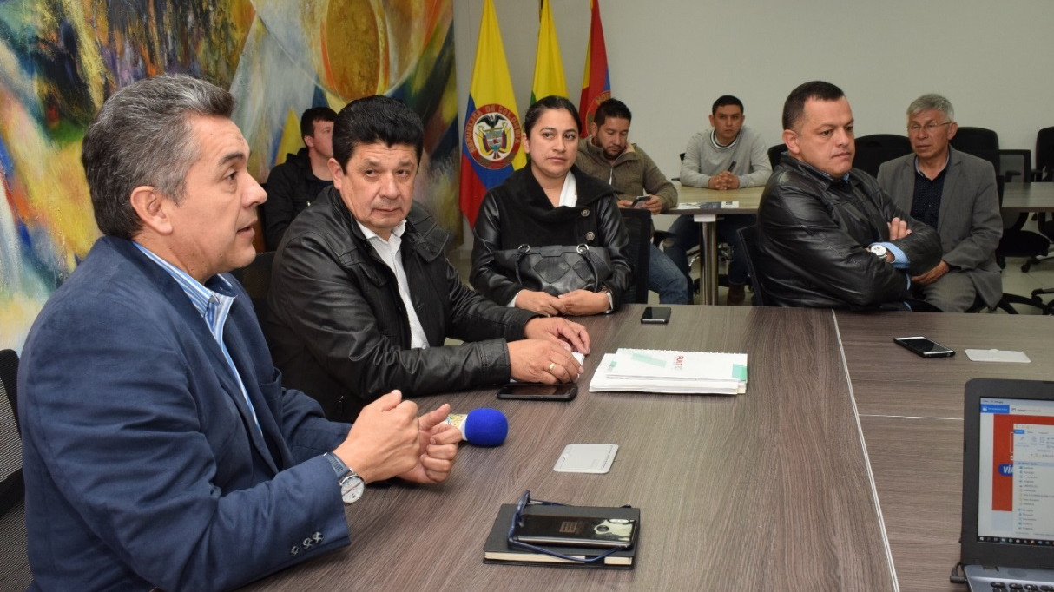
Con una nutrida participación de los distintos medios de comunicación de Pasto, este jueves en la sala de juntas de la Alcaldía Municipal fue socializado el ejercicio piloto que se realizará del 26 de febrero al 1 de marzo en la calle 20 que funcionará como vía exclusiva para el Sistema Estratégico de Transporte Público (SETP), bici-usuarios y usuarios de parqueaderos, al tiempo que se dio a conocer la modificación en el recorrido de 11 rutas que también regirá desde el próximo martes.
El gerente de Avante Jairo López indicó que el ejercicio piloto, que abarcará el tramo comprendido entre la carrera 21b (Hotel Fernando Plaza) y la carrera 27 (Comando Policía Nariño), desde las 7:00 am y hasta las 7:30 pm, busca evaluar la implementación de los carriles exclusivos del SETP en el centro de la ciudad y medir el impacto en la movilidad en este sector.
“En los últimos 10 años la ciudad ha sido objeto de al menos 50 obras de infraestructura, en donde se han invertido más de 150 mil millones de pesos con el objetivo de mejorar Sistema Estratégico de Transporte Público. La idea es que empecemos a desestimular el uso del vehículo particular, especialmente en el centro de la ciudad, y le demos más prioridad a los peatones, la bicicleta y el transporte público”, expresó el funcionario.
Por su parte el secretario de Tránsito y Transporte, Luis Alfredo Burbano, explicó que, con el apoyo del personal operativo, en donde se dispondrán de 7 unidades que se ubicarán a lo largo de la calle 20 de forma permanente mientras se desarrolle el ejercicio, se esperan mitigar las afectaciones que puedan ocasionarse a la movilidad.
“Esta prueba se realizará en atención a los convenios y compromisos pactados con el Gobierno Nacional en cuanto a la implementación del SETP. Así que esperamos hacer una medición detallada de cómo será el comportamiento de la movilidad durante estos días”, añadió Burbano.
Frente a la solicitud del gremio de taxistas quienes también piden ser incluidos en este ejercicio, y más adelante en los carriles exclusivos del SETP, el secretario señaló que será un tema de análisis con el Gobierno Nacional, pues esta no es una decisión que sólo puede tomar la Administración local.
Jorge Mesías, gerente de la Unión Temporal Ciudad Sorpresa, destacó el esfuerzo de la Alcaldía de Pasto en garantizar las medidas que requiere el SETP para su implementación eficiente, segura y competitiva. “Estos carriles harán que los buses ingresen y salgan del centro más rápidamente, permitiendo que el usuario llegue de forma más oportuna a su lugar de destino y empiece a preferir el bus pata transportarse”, agregó.
Así se moverán las rutas
Además de la calle 20 como vía exclusiva del SETP para la próxima semana, 11 rutas de bus modificarán su recorrido en el centro de la ciudad, 5 rutas volverán a la calle 20, 3 continuarán por este mismo corredor y 3 rutas empezarán a utilizar el carril exclusivo de la carrera 27. Las rutas E2, E3, C7, C13 y C15 volverán a la calle 20 hasta la carrera 27 (Comando Policía Nariño) continuando su normal recorrido.
En la carrera 27, por el nuevo carril exclusivo, ingresarán las rutas E1 y C10 que tomarán la calle 18 en dirección hacia la Universidad de Nariño. Igualmente, la ruta C1, que tomará la 27, cruzará por la calle 21 hacia el sector sur de la ciudad.
Información: Gerente Avante - Jairo López. Celular: 3233179821

Somos constructores de paz

ALCALDÍA DE PASTO PARTICIPÓ EN SEMINARIO COMUNICAR SIN RIESGO EN LA RADIO COMUNITARIA, EVENTO ORGANIZADO POR LA UNIÓN EUROPEA
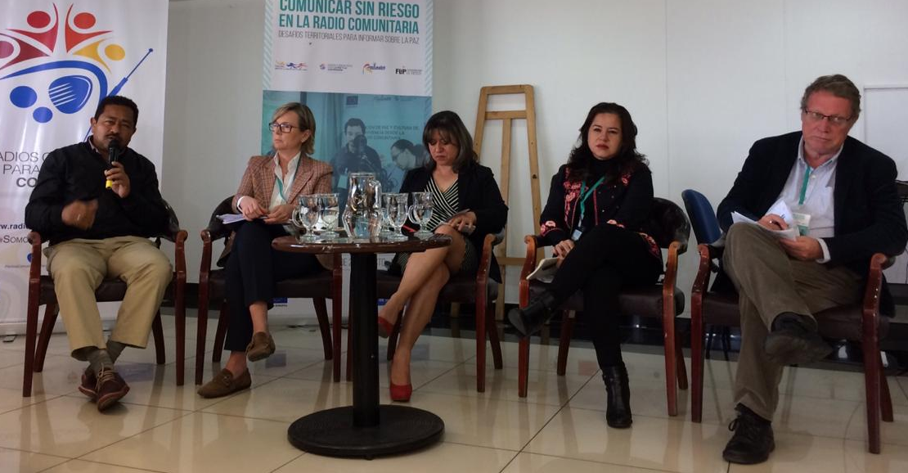
La Alcaldía de Pasto a través de la Comisión de Paz, fue invitada para participar en el conversatorio La implementación del Acuerdo de Paz y su Incidencia en los Territorios, en el marco del seminario Comunicar sin Riesgo en la Radio Comunitaria, evento académico de interés nacional que se desarrolló en el Hotel Agualongo, con la participación de periodistas y comunicadores comunitarios de Putumayo, Caquetá, Guaviare y Nariño. La jornada fue apoyada por la Unión Europea a través de la embajada de la UE en Colombia.
En este espacio académico contó con la participación de Zabier Hernández en representación de la Alcaldía de Pasto en donde se presentó la experiencia lograda con el diplomado de comunicación Radial para la Paz, tema en compañía de los panelistas Emilio Archila, Alto Consejero Presidencial para el Posconflicto, Patricia Llombart Cussac, Embajadora de la Unión Europea en Colombia, Mogens Pedersen - Embajador de Dinamarca y Alejandra Miller de la Comision de la Verdad y Gloria Castrillon, del diario El Espectador, proyecto Colombia 2020.
“Desde el estamento de la Unión Europea se viene apoyando decisivamente a las radios comunitarias para que aporten el grano de arena a la generación de la paz donde creemos que ellas hacen sentir a las voces e historias para conocer la memoria que el conflicto no las dejaba oír y así mismo también son importantes para traer las buenas noticias, progresos y beneficios, entre otros, del acuerdo de Paz”, indicó Patricia Llombart Cussac, Embajadora de la Unión Europea en Colombia.
Zabier Hernández, coordinador de la Comisión de Paz durante su intervención señaló, que el presentar la experiencia que se tienen dentro del proceso con el diplomado de comunicación Radial para la Paz fortalece las capacidades y complementa los esfuerzos realizados en el año 2018.
Entre los temas que giraron en torno a este conversatorio, también se establecieron los logros para generar iniciativas de articulación entre las diferentes instituciones locales, regionales y nacionales, organismos internacionales así como la red de emisoras comunitarias del país, con el fin de seguir avanzando en generar diferentes emprendimientos para los desafíos territoriales para seguir informando a la comunidad sobre la paz.
Información: Coordinador Comisión de Postconflicto y Paz, Zabier Hernández Buelvas. Celular: 3136575982

Somos constructores de paz

ALCALDÍA DE PASTO ACOMPAÑÓ PLANTÓN EN CONTRA DE VIOLENCIA A MUJERES
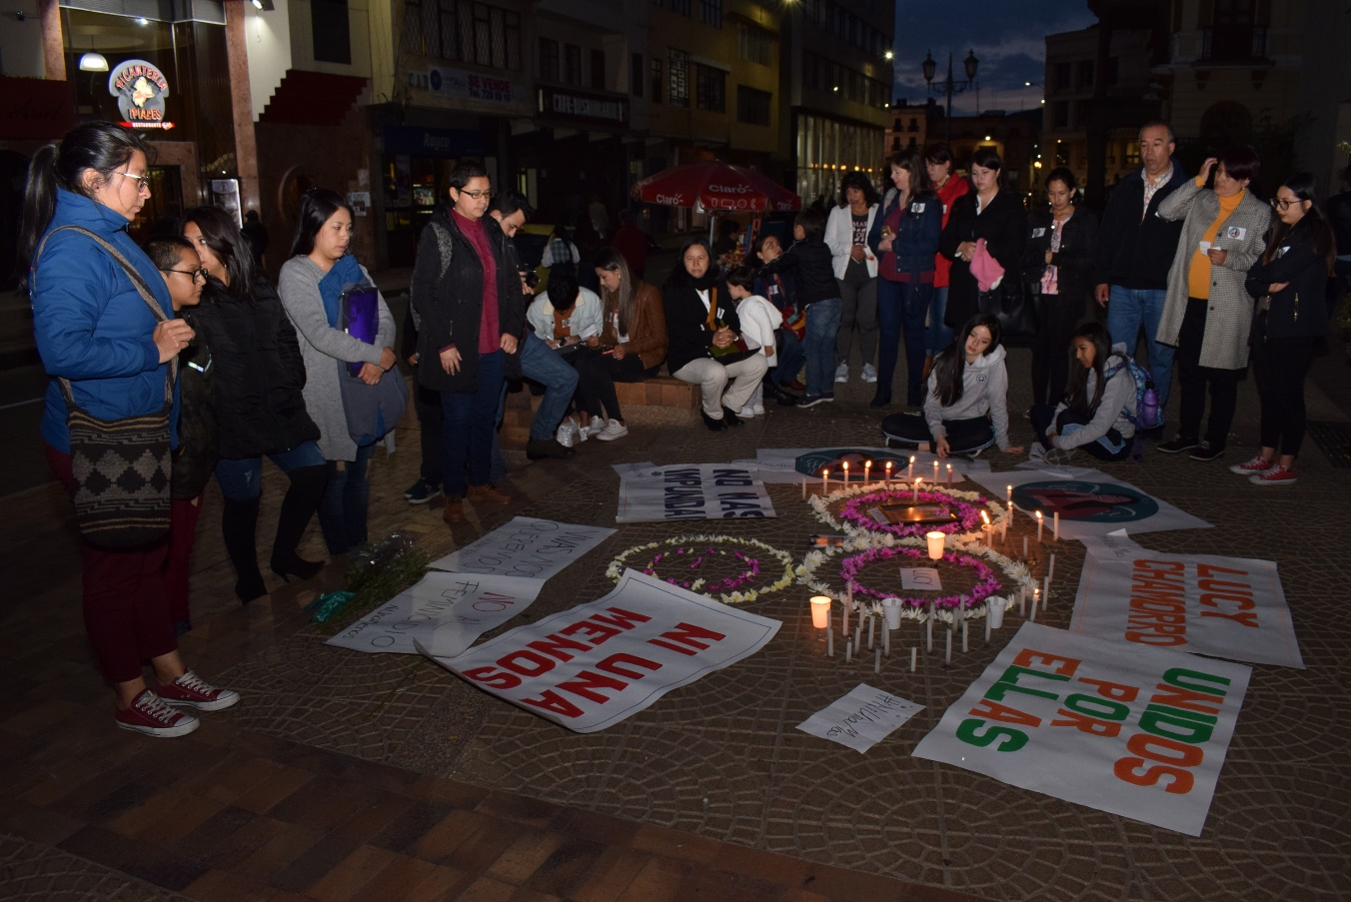
Como un acto de solidaridad ante decenas de familiares y amigos de las Víctimas de Violencias Basadas en Género, la Secretaría de las Mujeres, Orientaciones Sexuales e Identidades de Género de la Alcaldía de Pasto, acompañó plantón que se llevó a cabo en la sede del Palacio de Justicia de Pasto, donde con pancartas, velas y mensajes, se rechazó los actos de violencia de Lucy Chamorro y demás mujeres víctimas de este flagelo.
La jornada fue apoyada por mujeres que hacen parte del Consejo Ciudadano de Mujeres, Mesa Departamental de Mujeres y algunas organizaciones sociales, que exigieron a las entidades de Justicia, actuaciones frente a estos hechos a fin de que no queden en la impunidad y se otorgue una pena ejemplarizante para los agresores de las víctimas.
En la manifestación surgieron las voces de rechazo por parientes de las víctimas, lideresas sociales, mujeres awá y mujeres rurales, por los diferentes casos de violencia, que han conmocionado a ciudadanía, además requirieron celeridad en los procesos judiciales.
Información: Secretaria de las Mujeres e Identidades de Género, Ingrid Legarda Martínez. Celular: 3216473438

Somos constructores de paz
LA SECRETARÍA DE GESTIÓN AMBIENTAL Y LA FUNDACIÓN ANIMALISTA ALIANZA PRO-ANIMAL, REALIZARÁN EL EVENTO PONTE LA PATA EN EL CORAZÓN
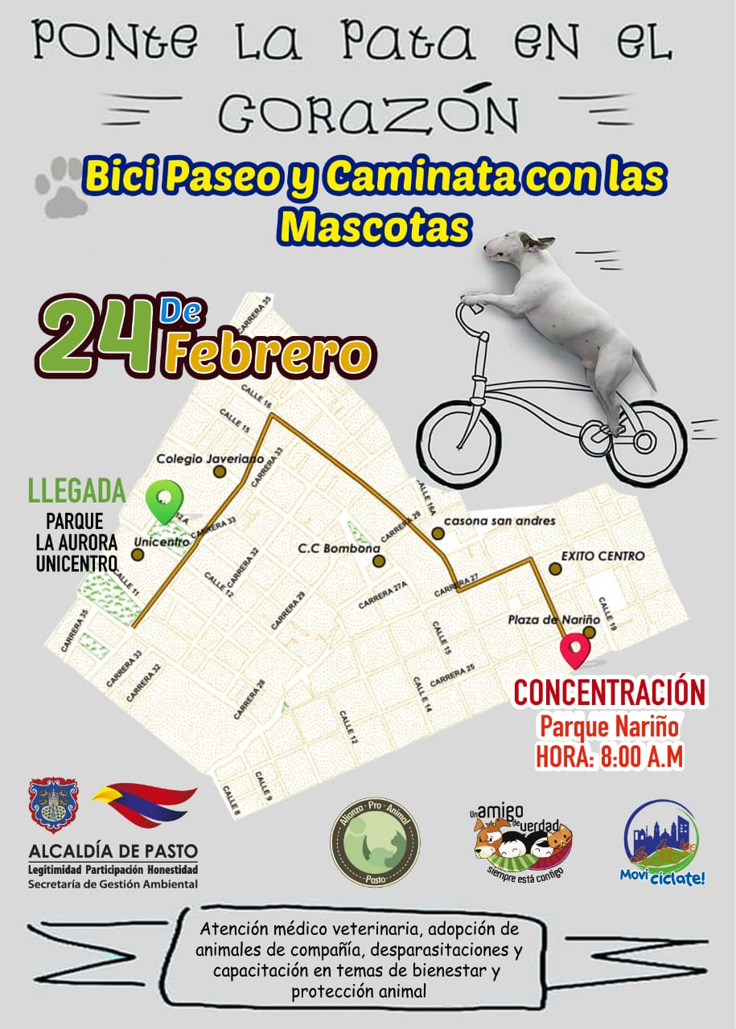
En el marco del Plan de Desarrollo Municipal "Pasto Educado Constructor de Paz" y en cumplimiento al Nuevo Pacto con la Naturaleza, la Alcaldía de Pasto a través de la Secretaría de Gestión Ambiental, en articulación con la fundación animalista Alianza Pro-Animal, realizarán este domingo una jornada de sanidad animal y tenencia responsable de animales de compañía.
El evento denominado Ponte la pata en el corazón, contará con la participación de la campaña "Movicíclate- tu ambiente en movimiento", de la Secretaría de Gestión Ambiental, sumándose al Bici Paseo y caminata con mascotas.
La jornada comenzará este domingo en la Plaza de Nariño, desde las 8 de la mañana del día domingo 24 de febrero, terminando el recorrido en el parque de La Aurora - Unicentro, lugar donde se han programado diferentes actividades en favor del bienestar animal, entre ellas adopciones, atención médico veterinaria, desparasitación gratuita, sensibilización en temas de responsabilidad con la tenencia de animales y conocimiento de la normatividad vigente, a su vez se contará con la realización de actividades culturales, concursos y premios para los participantes.
Información: Secretario Gestión Ambiental Jairo Burbano Narváez. Celular: 3016250635

Somos constructores de paz

PASTO DEPORTE DESARROLLARÁHOY RECREOPARQUE EN LAS QUINTAS DE SAN PEDRO

Continuando con una de las estrategias implementadas exitosamente por el Gobierno Local, el Instituto Pasto Deporte ha programado para hoy a partir de las 3 de la tarde un nuevo Recreoparque en el barrio Quintas de San Pedro.
En el evento los habitantes de este sector podrán disfrutar de actividades recreativas como inflables, manitas creativas y exhibiciones deportivas. Además, los monitores del Programa de Hábitos y Estilos de Vida Saludable coordinarán las sesiones de Actividad Física para la comunidad de este barrio.
Los Recreoparques son una alternativa recreativa cuya finalidad es visitar los diferentes barrios, comunas y corregimientos de la capital nariñense y hacer partícipes a niños, jóvenes, adultos, personas con discapacidad y adultos mayores de actividades que promueven la sana convivencia, la salud y el uso adecuado del tiempo libre.
La Administración Municipal y su ente deportivo local invitan a todas las personas que habitan este sector para que participen de estas actividades que promueven la integración a través de la práctica del Deporte, la Recreación y la Actividad Física.
Información: Director Pasto Deporte Pedro Pablo Delgado Romo. Celular: 3002987880

Somos constructores de paz

ENTRE 26 DE FEBRERO Y EL 1 DE MARZO LA CALLE 20 SERÁ EXCLUSIVA PARA BUSES Y BICICLETAS
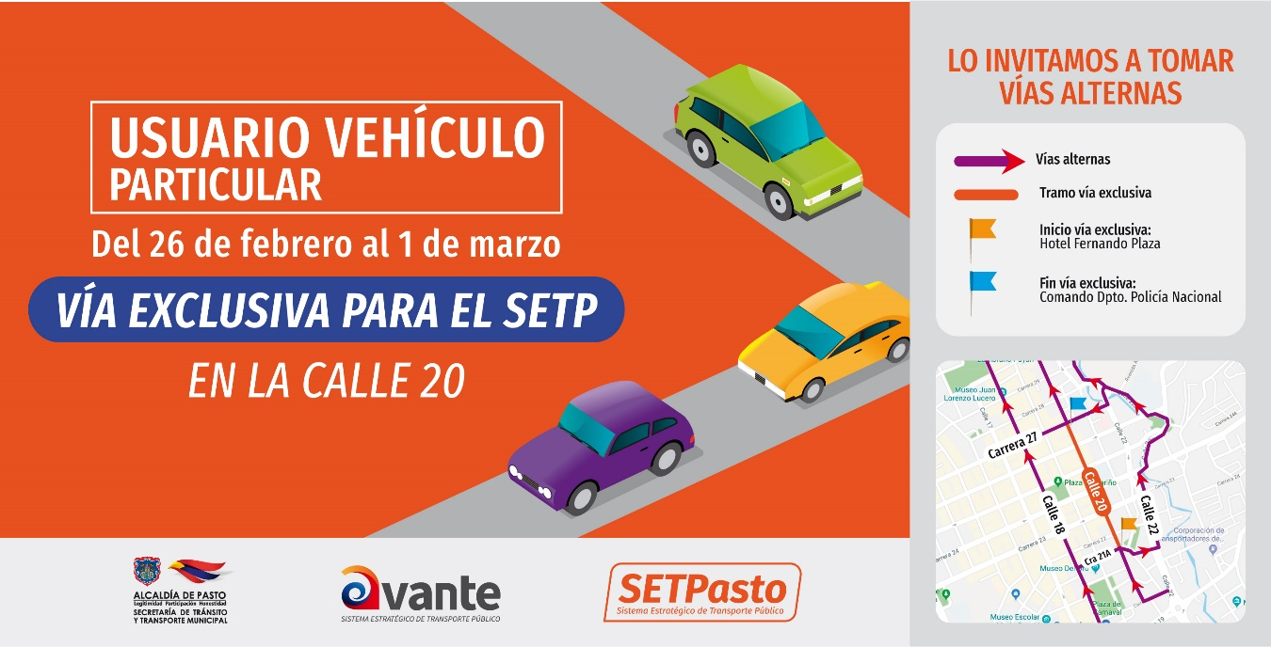

Desde el martes 26 de febrero hasta el 1 de marzo, la calle 20 funcionará como VÍA EXCLUSIVA para el Sistema Estratégico de Transporte Público, bicisuarios y usuarios de parqueaderos, en el tramo comprendido entre la carrera 21a (Hotel Fernando Plaza) y la carrera 27 (Comando Policía Nariño).
Desde Avante Setp, se indicó que lo anterior se efectúa como prueba piloto que busca evaluar la implementación de los carriles exclusivos del Sistema Estratégico de Transporte Público en el centro de la ciudad y medir el impacto en la movilidad en este sector.
Por esta razón se invitó a los usuarios de vehículos particulares a hacer uso de vías alternas como la calle 18 y la calle 22 (Av. Santander). Igualmente se hizo un llamado a los ciudadanos a utilizar el transporte público y medios alternativos en el centro la ciudad.
Las medidas se dan en el marco de la entrada en operación del SETP de Pasto y buscan prestar un servicio ordenado y eficiente.
Información: Gerente Avante - Jairo López. Celular: 3233179821

Somos constructores de paz

DESDE EL 26 DE FEBRERO SE MODIFICARÁ EL RECORRIDO DE LAS RUTAS DEL SETP EN EL CENTRO DE LA CIUDAD
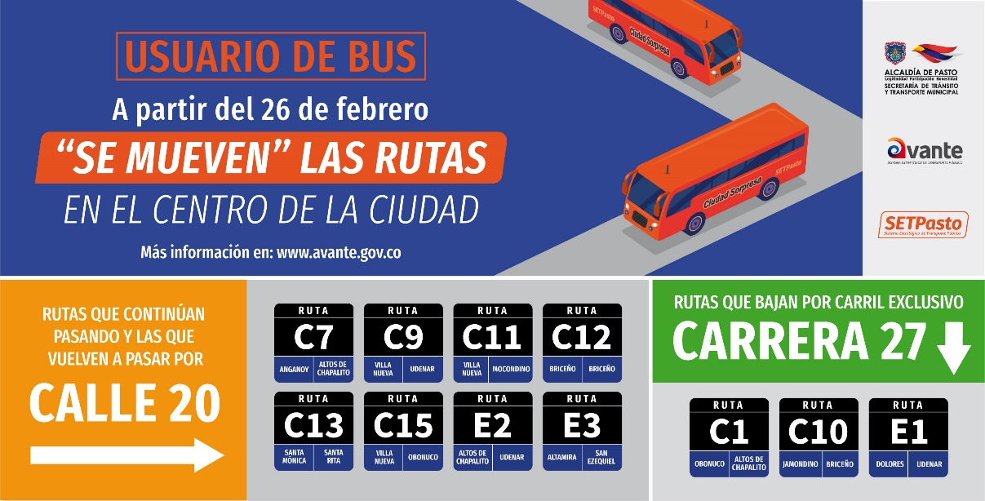
A partir del martes 26 de febrero, 11 rutas del Sistema Estratégico de Transporte Público modificarán su recorrido en el centro de la ciudad. 5 rutas volverán a la calle 20, 3 continuarán por este mismo corredor y 3 rutas empezarán a utilizar el carril exclusivo de la carrera 27.
Las rutas que volverán a la calle 20 son: E2, E3, C7, C13 Y C15, las cuales tomarán la c20 hasta la carrera 27 (Comando Policía Nariño) continuando su normal recorrido.
En la carrera 27, por el nuevo carril exclusivo, ingresarán las rutas E1 y C10 las cuales transitarán por la 27, tomarán la calle 18 en dirección hacia la Universidad de Nariño. Igualmente, la ruta C1, que tomará la 27, cruzará por la calle 21 hacia el sector sur de la ciudad.
Las medidas se dan en el marco de la entrada en operación del SETP de Pasto y buscan prestar un servicio ordenado y eficiente.
Información: Gerente Avante - Jairo López. Celular: 3233179821

Somos constructores de paz

Oficina de Comunicación Social
Alcaldía de Pasto

